65160266 นายวัชรากร อังโชคชัชวาล

**ข้อที่1**

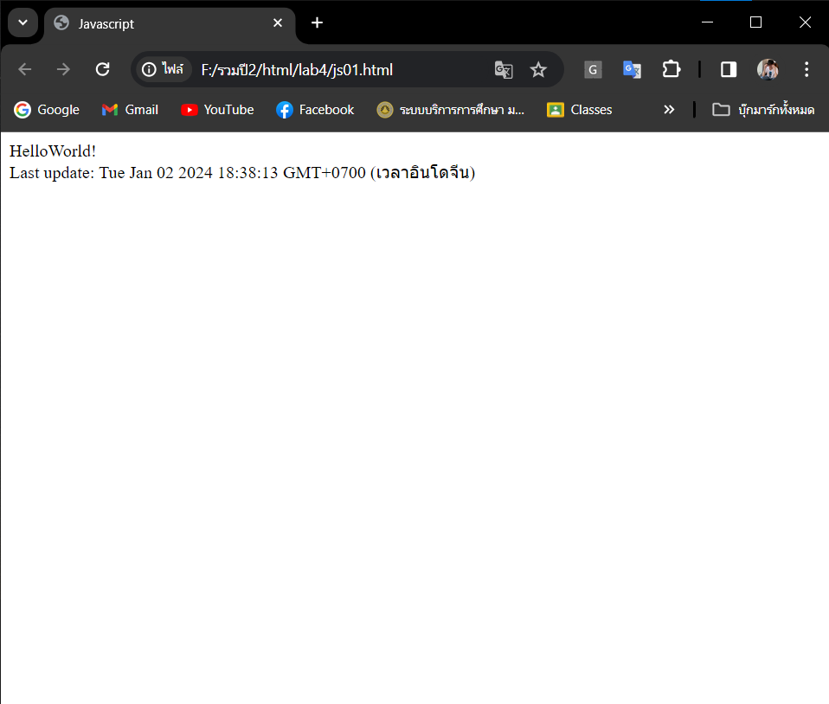

document.write คำสั่งสำหรับการพิมพ์ข้อความ เป็นการโชว์ text คำ ผ่านฟังก์ชั่น write โดยมี การใช้ฟังก์ชั่น Date()); เพื่อแสดงวันที่และเวลาปัจจุบัน

ในแท็ค <script>

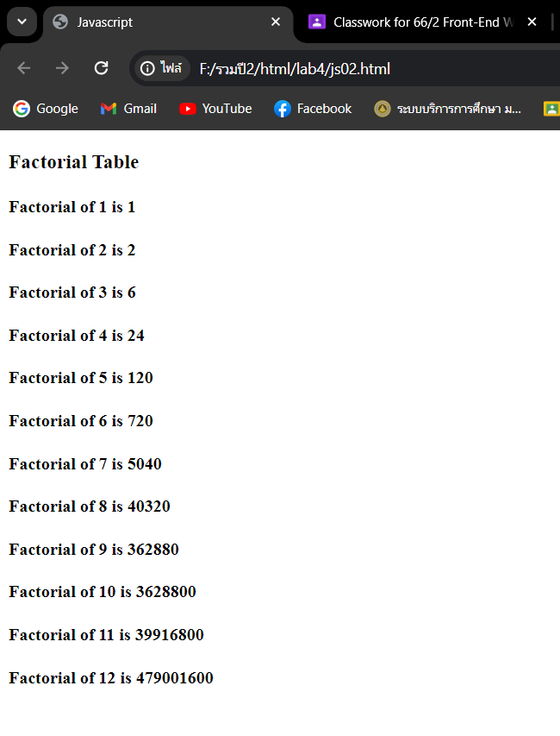**ข้อที่2**

เป็นการเรียกใช้ loop for โดยมีการกำหนด i =1 และ fact = 1 โดย ค่า i จะเพิ่มตามi++ ถ้า i เท่ากับหรือน้อยกว่า 12 loop จะสิ้นสุดลง

**ข้อที่3**

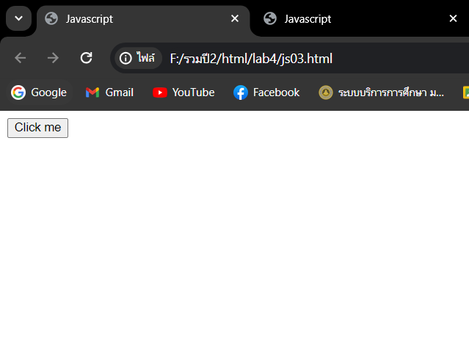 input type="button" เป็นการกำหนดปุ่มขึ้นมา

value="Click me" เป็นการกำหนดค่าที่มีชื่อว่า Click me

onclick="alert('You clicked me!')" เมื่อคลิก ผู้ใช้คลิกองค์ประกอบ HTML จะปรากฎ คำว่า 'You clicked me! ขึ้นมาเตือน

**ข้อที่4**

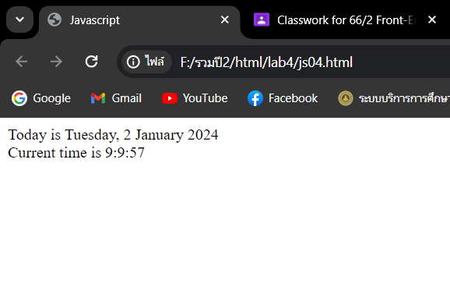เป็นการกำหนดฟังก์ชั่น function outputDate()

และกำหนดตัวแปร var d=new Date();

var day=d.getDay();

var date=d.getDate();

var month=d.getMonth();

var year=d.getFullYear();

var hour=d.getMinutes();

var minute=d.getMinutes();

var second=d.getSeconds();

โดยเป็นประเภท var และ ตัวแปรชนิดวันที่และเมธอดของวัตถุวันที่ต่าง

และมาเรียกการพิมพ์ข้อความด้วยคำสั่ง doucment.write(""Today is ")และนำตัวแปรมาใส่ document.write("Current time is นำตัวแปรที่กำหนดมาใส่

และเรียกใช้ฟังก์ชั่น outputDate(); เพื่อมาแสดงผล

**ข้อที่5**

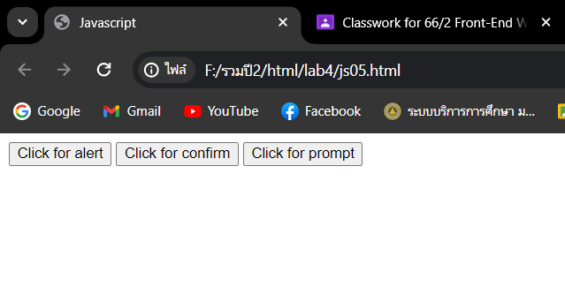

มีการกำหนดปุ่มขึ้นมา โดยแต่ละปุ่มมีชื่อว่าClick for alert, Click for confirm, Click for prompt

ถ้ากดปุ่ม Click for alert ประกาศฟังก์ชั่น alertUser ถ้ากดจะแสดงค่าเตือนออกมากลางหน้าจอว่า Hello World!

ถ้ากดปุ่ม Click for confirm ประกาศฟังก์ชั่น confirmUse ถ้ากดจะแสดงค่าผลลัพธ์

เข้า loop if ถ้า กด ok จะแสดง You clicked OK else กด cancel จะแสดง You clicked Cancel

ถ้ากดปุ่ม Click for prompt ประกาศฟังก์ชั่น promptUser ถ้ากด ฟังก์ชั่น name จะแสดงค่าเตือนออกมากลางหน้าจอว่า Please enter your name ใส่ชื่อ แสดงต่อว่า "Hello "ชื่อที่ใส่ "! How are you today?

**ข้อที่6**

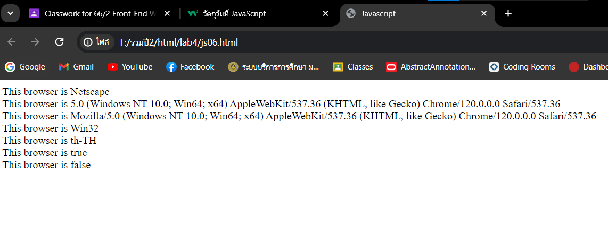

มีการ พิม document.write("This browser is โดยกำหนดวัตถุนำทาง navigator ไปยังappName มีการ ส่งคืนชื่อแอปพลิเคชันของเบราว์เซอร์

appVersion ส่งคืนข้อมูลเวอร์ชันเกี่ยวกับเบราว์เซอร์

userAgent ส่งคืนส่วนหัวตัวแทนผู้ใช้ที่ส่งโดยเบราว์เซอร์ไปยังเซิร์ฟเวอร์

platform ที่ให้บริการส่งคืนแพลตฟอร์มเบราว์เซอร์ (ระบบปฏิบัติการ)

language ที่ให้บริการส่งกลับภาษาของเบราว์เซอร์

online ส่งกลับค่าจริงหากเบราว์เซอร์ออนไลน์

และเรียกใช้ฟังก์ชั่น javaEnabled การคืนค่าจริงหาก เปิดใช้งาน Java เพื่อแสดงผลลัพธ์

**ข้อที่7**

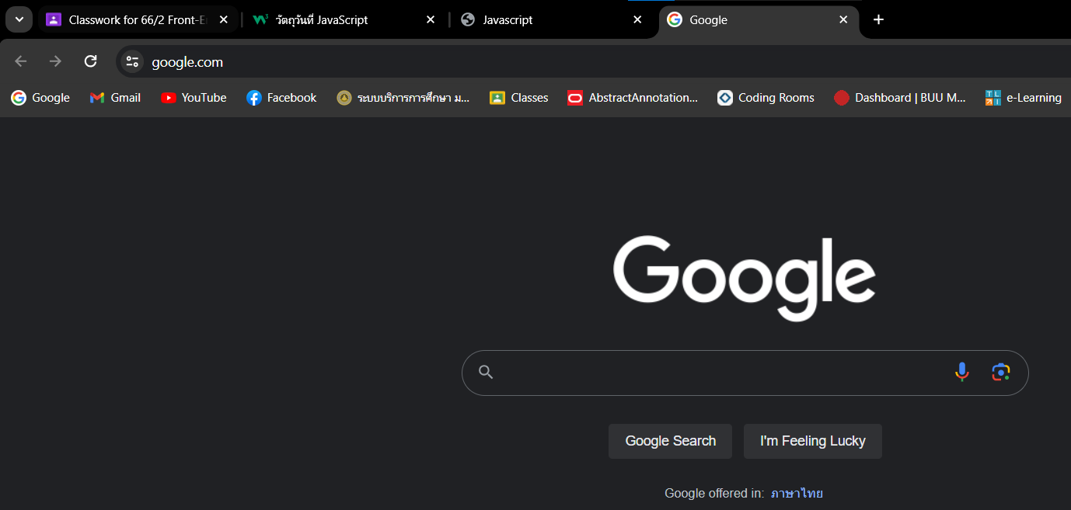

กำหนดฟังก์ชั่น windowHeight กำหนดตัวแปร h window.innerHeight- ความสูงด้านในของหน้าต่างเบราว์เซอร์ (เป็นพิกเซล)

ถ้า windowHeight มากกว่า 500 ไปยัง ที่ตั้ง <https://www.google.com>

Else ถ้า น้อยกว่า 500 ไปยัง ที่ตั้ง <https://www.facebook.com>

**ข้อที่8**

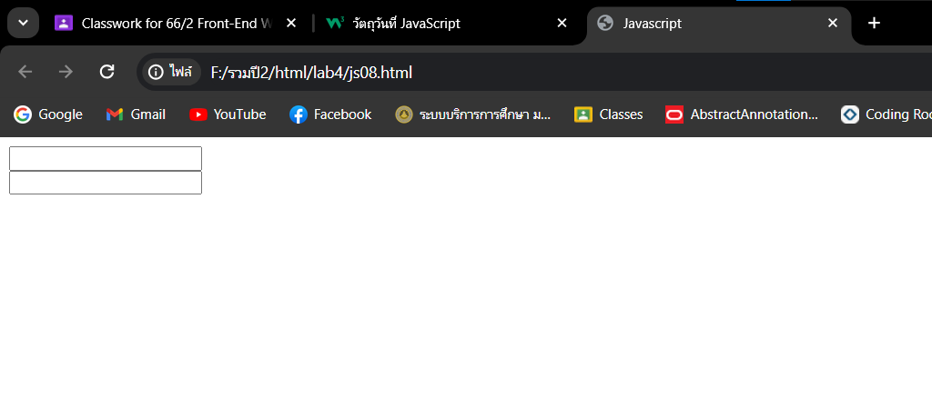

แสดงการเพิ่มฟังก์ชันที่สามารถเรียกใช้เมื่อมีการ focus และการ blur บนช่องข้อมูล (input text) แต่ละช่อง

ฟังก์ชัน highlight ที่รับพารามิเตอร์ me และทำการเปลี่ยนสีพื้นหลังของช่องข้อมูลเป็นสีเหลือง ("yellow") เมื่อมีการโฟกัส

ฟังก์ชัน unHighlight ที่รับพารามิเตอร์ me และทำการเปลี่ยนสีพื้นหลังของช่องข้อมูลเป็นสีขาว ("white") เมื่อไม่มีการโฟกัส

เมื่อมีการโฟกัสที่ช่องข้อมูล พื้นหลังของช่องข้อมูลนั้นจะเปลี่ยนเป็นสีเหลือง

คลิกที่พื้นหลัง พื้นหลังของช่องข้อมูลจะกลับเป็นสีขาว

**ข้อที่9**

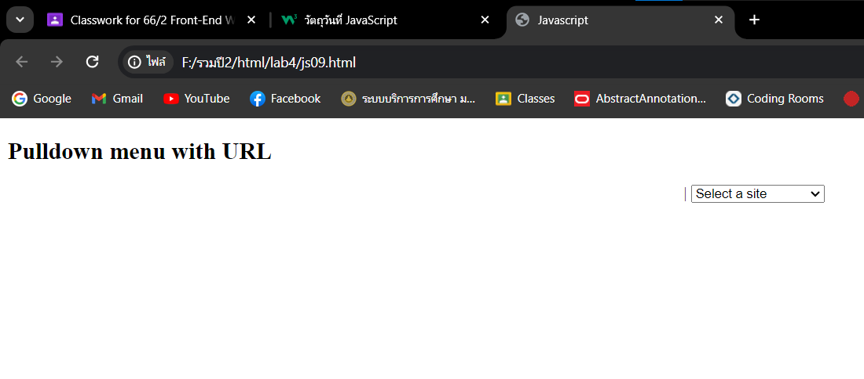

แสดงการสร้างกล่องเลือก (pulldown menu) ที่มีตัวเลือก (option) ต่าง ๆ และให้ผู้ใช้เลือกไปยัง URL ที่เกี่ยวข้องเมื่อตัวเลือกถูกเลือก ดังนั้น เมื่อเลือกตัวเลือกใดตัวเลือกหนึ่ง หน้าเว็บจะเปลี่ยนไปยัง URL ที่เกี่ยวข้องกับตัวเลือกที่ถูกเลือก เช่น ถ้าเลือก "Burapha University" จะไปยัง "https://www.buu.ac.th"

• ฟังก์ชัน gotoURL ที่รับพารามิเตอร์ url และใช้ window.location.href เพื่อเปลี่ยน URL ของหน้าเว็บไปยัง URL ที่ถูกเลือก

• สร้างกล่องเลือก (pulldown menu) ที่มี name="menu" และ onchange="gotoURL(this.value);" เพื่อเรียกใช้ฟังก์ชัน gotoURL เมื่อมีการเปลี่ยนแปลงในตัวเลือก

• <option value="">Select a site</option>: ตัวเลือกเริ่มต้นที่บอกให้เลือกตัวเลือก

• <option value="https://www.buu.ac.th">Burapha University</option>: ตัวเลือกที่เชื่อมโยงไปที่ "https://www.buu.ac.th" เมื่อถูกเลือก

• <option value="https://www.google.com">Google</option>: ตัวเลือกที่เชื่อมโยงไปที่ "https://www.google.com" เมื่อถูกเลือก

• <option value="https://www.facebook.com">Facebook</option>: ตัวเลือกที่เชื่อมโยงไปที่ "https://www.facebook.com" เมื่อถูกเลือก

• <option value="https://www.youtube.com">Youtube</option>: ตัวเลือกที่เชื่อมโยงไปที่ "https://www.youtube.com" เมื่อถูกเลือก

**ข้อที่ 10**

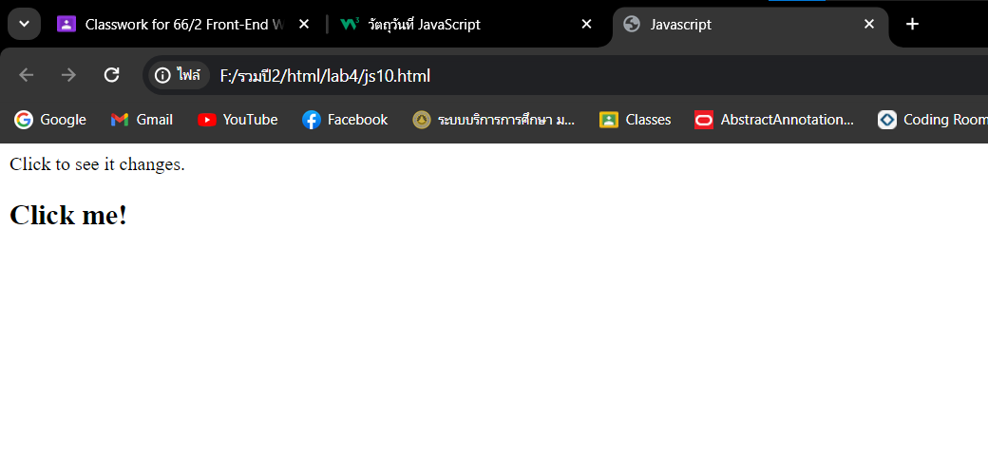

แสดงการสร้างฟังก์ชัน next() ที่จะเปลี่ยนข้อความภายใน <div> ที่มี id="text" เมื่อมีการคลิกที่ <div>

• let arr = new Array(); สร้างอาร์เรย์ (array) ชื่อ arr

• arr[0] = "Hello"; arr[1] = "JavaScript"; arr[2] = "Nice to meet you";

กำหนดค่าในอาร์เรย์ arr ให้มีข้อความต่าง ๆ ที่ตำแหน่งที่ 0, 1, และ 2

• สร้างตัวแปร i เพื่อเก็บค่าตำแหน่งของอาร์เรย์ arr ที่ต้องการแสดง

• สร้างฟังก์ชัน next() ที่ทำการเปลี่ยนข้อความภายใน <div> ที่มี id="text" เมื่อถูกเรียก

• i = i % arr.length; ทำการหารเอาเศษตำแหน่ง i ด้วยความยาวของอาร์เรย์ arr เพื่อให้ i ไม่เกินขนาดของอาร์เรย์

• ใช้ document.getElementById("text") เพื่อเข้าถึง <div> ที่มี id="text" และทำการเปลี่ยนค่า HTML ภายใน <div> ให้เป็นข้อความที่ตำแหน่ง i ของอาร์เรย์ arr

ผลลัพธ์

เมื่อคลิกที่ "Click me!" จะทำการเปลี่ยนข้อความภายใน <div> ให้เป็นตำแหน่งถัดไปของอาร์เรย์ arr ตามลำดับ "Hello" -> "JavaScript" -> "Nice to meet you" -> "Hello" -> ...

